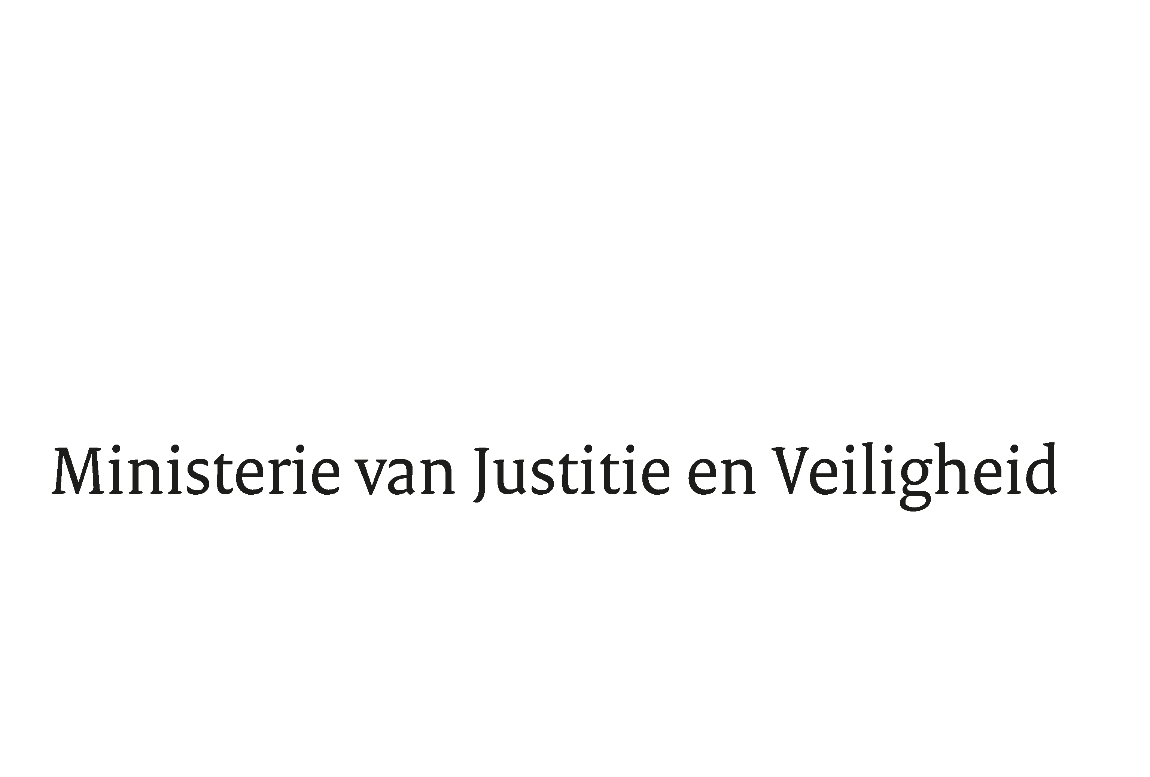

> Retouradres Postbus 20301 2500 EH Den Haag
Aan de Voorzitter van de Tweede Kamer
der Staten-Generaal
Postbus 20018
2500 EA DEN HAAG

Datum | 23 maart 2020
Onderwerp | Voorstel van wet tot wijziging van het Wetboek van Strafvordering en het Wetboek van Strafrecht in verband met de nadere versterking van de positie van het slachtoffer in het strafproces (Wet uitbreiding slachtofferrechten); Kamerstukken II, 2019/2020, 35 349.
Directie Wetgeving en Juridische Zaken
Sector Staats-en Bestuursrecht

Turfmarkt 147
2511 DP Den Haag
Postbus 20301
2500 EH Den Haag
www.rijksoverheid.nl/jenv

T 070 370 79 11
F 070 370 75 16

Ons kenmerk
2817670

Bij beantwoording de datum en ons kenmerk vermelden. Wilt u slechts één zaak in uw brief behandelen.

Hierbij bied ik u de nota naar aanleiding van het verslag inzake het bovenvermelde voorstel aan.

De Minister voor Rechtsbescherming,

Sander Dekker

